附件：拟进行修剪、迁移或砍伐的乔木现状和图片
位置 | 树种 | 数量（株） | 胸径（cm） | 现状说明及拟处理方法 | 现状图片
1号楼西侧 | 桉树 | 5 | 35-58 | 该树老化，树枝脆，易断裂，存在安全隐患，拟砍伐处理 | 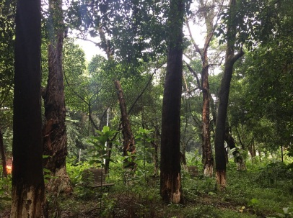
1号楼西侧 | 白千层 | 12 | 29-93 | 该树老化，树干空心，藏有蜂窝，存在安全隐患，拟砍伐处理 | 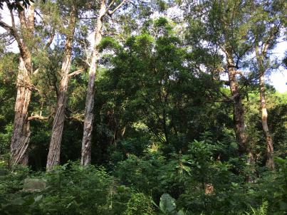
1号楼西侧 | 榕树 | 5 | 30-78 | 该树冠幅大，树枝低垂，拟回缩修剪 | 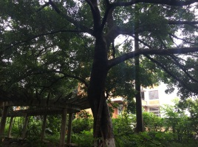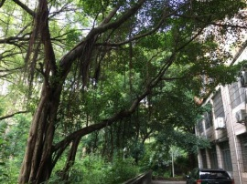
1号楼西侧 | 樟树 | 1 | 55 | 该树冠幅大，存在枯枝，拟回缩修剪 | 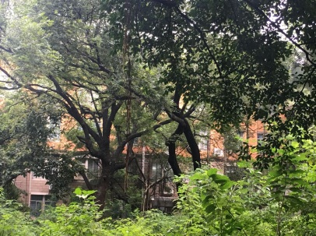
1号楼西侧 | 朴树 | 1 | 75 | 该树树干开裂、干枯，拟砍伐处理 | 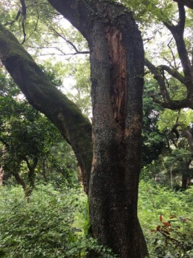
1号楼西侧 | 莲雾 | 1 | 25 | 根据设计需要，拟迁移 | 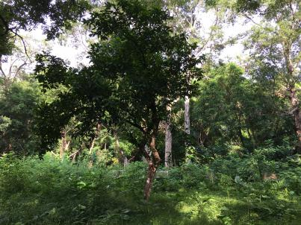
1号楼西侧 | 芒果 | 1 | 50 | 该树冠幅大，靠近楼房，拟回缩修剪 | 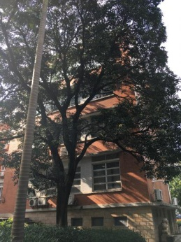
1号楼西侧 | 蝴蝶果 | 1 | 45 | 该树冠幅大，拟回缩修剪 | 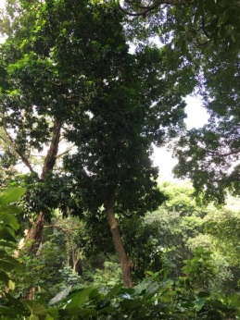
东湖南侧 | 南洋楹 | 1 | 45 | 该树枯死，拟砍伐处理 | 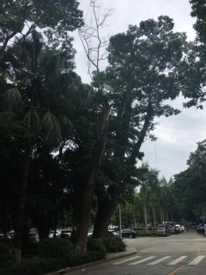
10号楼 东南角 | 羊蹄甲 | 1 | 38 | 该树冠幅大，树干倾斜，且位于十字路口，存在安全隐患，拟截顶修剪 | 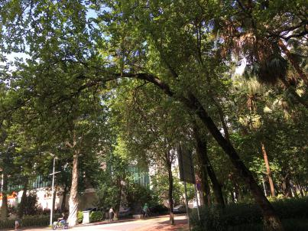
建筑节能 研究中心 | 芒果树 | 2 | 31-40 | 该树冠幅大，枝丫伸到周边建筑，影响屋顶的实验房的科研工作，拟截顶修剪 | 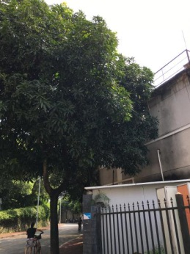
东 区 松花江路 | 非洲楝 | 3 | 37-59 | 该树冠幅大，枝丫伸入周边住户阳台，拟回缩修剪 | 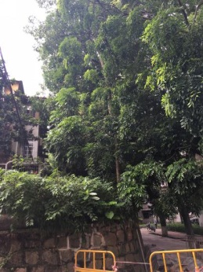
东 区 松花江路 | 木麻黄 | 1 | 76 | 该树存在枯枝，拟修剪处理 | 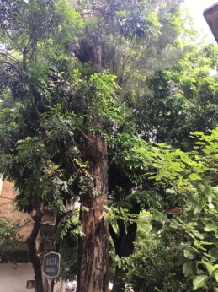
东区北江路 | 白千层 | 1 | 25 | 该树倾斜，树枝干枯，靠近电线，存在安全隐患，拟砍伐处理 | 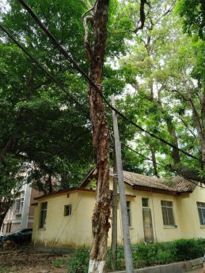
东区南一宿舍26栋与22栋之间 | 白兰 | 1 | 55 | 该树长在挡土墙上，且挡墙已出现开裂，存在安全隐患，拟砍伐处理 | 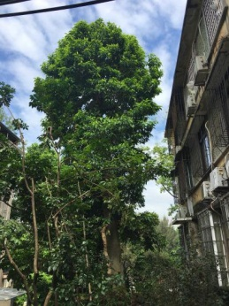
凤凰新村 27栋 | 构树 | 1 | 30 | 该树为野生杂树，长在挡土墙边，枝丫伸到周边住户窗户，存在安全隐患，拟砍伐处理 | 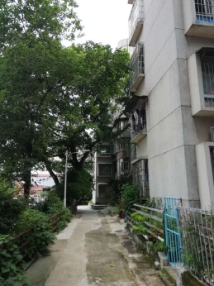
西二区平房 | 构树 | 1 | 55 | 该树为野生杂树，长在挡土墙上，靠近房屋，存在安全隐患，拟砍伐处理 | 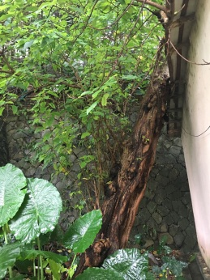
学者楼附近 | 南洋楹 | 1 | 90 | 该树树干高耸，冠幅大，且枝丫脆，有寄生，存在安全隐患，拟截顶修剪 | 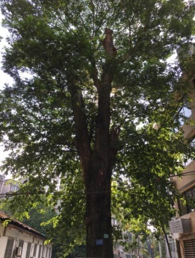
山顶宿舍 | 构树 | 9 | 12-40 | 该树为野生杂树，长在坡地，低垂至房顶，其中1棵位于139宿舍后，冠幅大，树枝低垂，拟截顶修剪 | 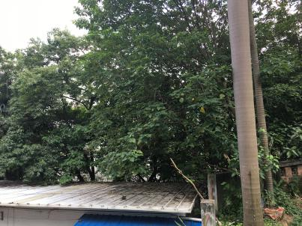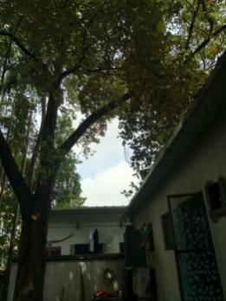
山顶宿舍 | 构树 | 2 | 41-45 | 该树为野生杂树，长在挡土墙上，倾斜至房屋，存在安全隐患，拟砍伐处理 | 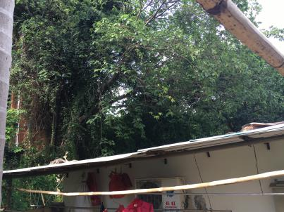
山顶宿舍 | 芒果 | 1 | 50 | 该树冠幅大，拟回缩修剪 | 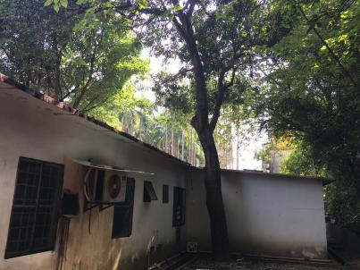
山顶宿舍 | 榕树 | 2 | 40-63 | 该树冠幅大，枝丫伸到房屋，拟回缩修剪 | 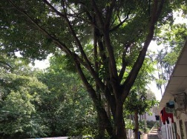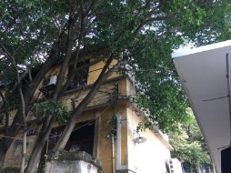
北区5栋 | 榕树 | 5 | 31-40 | 该树冠幅大，枝丫伸到周边住户窗户，拟回缩修剪 | 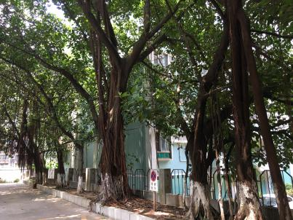
北区小礼堂 | 桉树 | 1 | 47 | 该树冠幅大，倾斜到房屋，拟修剪处理 | 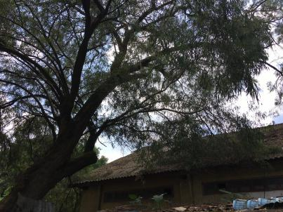
北区小礼堂 | 构树 | 2 | 38 | 该树为野生杂树，树干倾斜，树枝干枯，存在安全隐患，拟砍伐处理 | 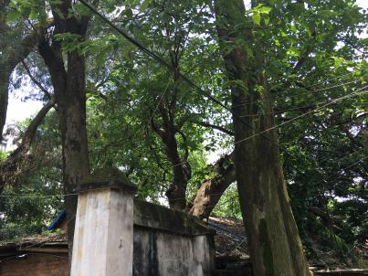
北区新平房后面 | 构树 | 2 | 31-38 | 该树为野生杂树，倾斜到房顶，存在安全隐患，拟砍伐处理 | 